**Toplu Ödeme Sihirbazı**

**Toplu Ödeme Sihirbazı,** adı üzerinde toplu tahsilat yapmanızı sağlar. Örneğin bir/birkaç bankayla anlaşma yaptınız, veliler her ay, aidatlarını bankaya yatırıyorlar. Ay sonunda bankadan hesap hareketi istediğinizde çoğu velinin ücretini ödemiş olduğunu görürsünüz. İçinden ödemeyenleri tespit edip, ödeyenleri bir hareketle topluca tahsil edebilirsiniz.

Öncelikle öğrencilere kayıt sözleşmesi yaparken ödeme hesabının belirlenmesi gerekmektedir. Aşağıdaki resimde görüldüğü gibi ödeme hesabını belirlediğinizde artık bu velinin, hangi hesaba para yatıracağını,K12NET sistemine öğretmiş olursunuz.

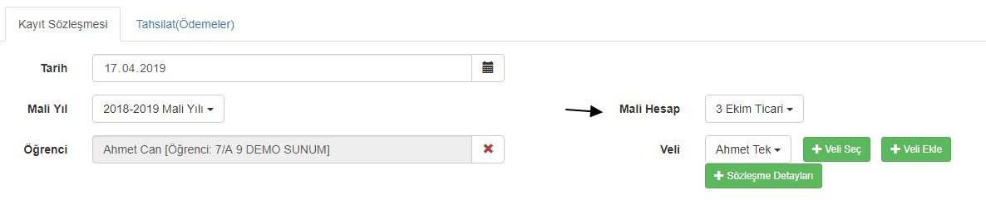

Ay sonu gelip toplu tahsilat yapmak istediğinizde, **Toplu Tahsilat Sihirbazına** ulaşmak için;

**Ödeme Takip** modülü altında bulunan **Kayıt Sözleşmesine** tıklayınız.

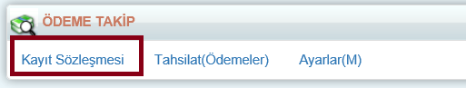

Sağ üşt köşeden  işlem butonuna tıklayarak **Toplu Ödeme Sihirbazına** tıklayınız.

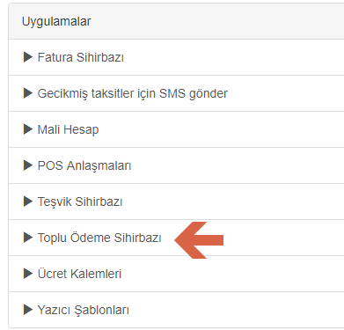

Açılan ekranda, **o gün ve o günden önce gecikmiş ödemesi olan** öğrencilerin listesi yer alacaktır. bu öğrencilerin isimlerinin sol tarafındaki onay kutusunu boşaltarak, o tahsilatların yapılmamasını sağlayabilirsiniz.

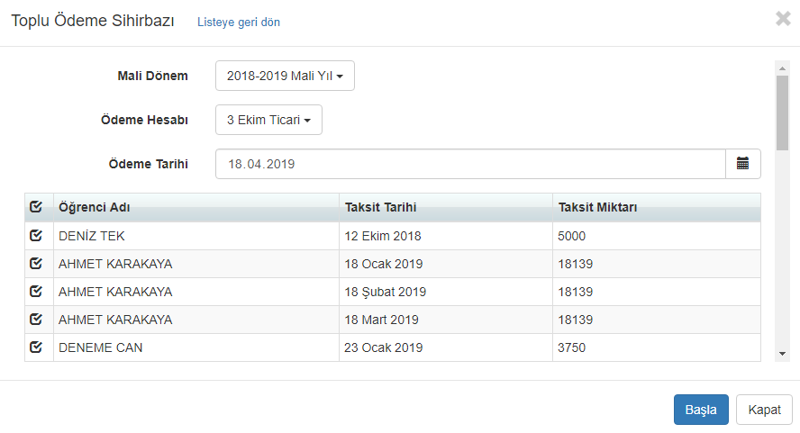

Tahsilat ekranına geçip baktığınızda onay işareti olan tahsilatların bir kerede otomatik olarak yapıldığını görebilirsiniz.

Toplu tahsilatın yapılacağı gün, gecikmiş ödemesi olan öğrencilerin isimleri gecikme sayısınca tekrarlanır. Aşağıdaki resimde **“Ahmet Karakaya**” isimli öğrencinin üç ay ödemesi olduğu anlaşılmaktadır.

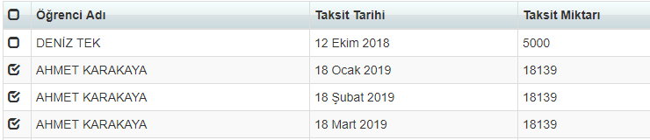

Öğrencinin birden fazla taksitini toplu şekilde alırsanız **Tahsilat(ödemeler)** ekranında **tek satırda** gösterilmektedir.

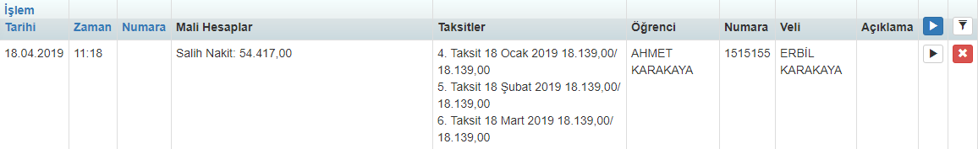

WEB SİTESİ ÜRÜN TANITIM VİDEOSU

[www.k12net.com](http://www.k12net.com) <http://www.k12net.com/urun-videosu.html>

REFERANSLAR BLOG

<http://www.k12net.com/referanslar.html> <http://k12net-tr.blogspot.com>

FACEBOOK TELEFON MAİL

<http://www.facebook.com/k12net> 0-(312)299.23.13 destek@k12net.com